升级包A需求分析

1.功能模块

1.1买家
  - 注册账号：用户提供⽤户名、密码、电话、默认交易地点注册买家账号。
  - 登录账号：用户提交正确的用户和密码登录账号。登录后注册信息在购买商品时可以引用。
  - 查看历史订单：用户登录后可以查看历史下单记录。
  - 浏览商品：用户进入商可逐个浏览商品，可以点开查看商品各详细信息，商城界面支持分页。
  - 查找商品：用户进入商城后可以通过在搜索框内关键词查找商品，可以通过分类筛选商品，商城界面支持分页。

1.2卖家
  - 查看客户信息：卖家可以查看所有注册的客户信息，以及他们的购买历史。
  - 商品分类管理：卖家可以管理自己商品的类别，包括查看、创建、删除商品的类别。可以在发布商品时被引用。
  - 发布商品：卖家在填写商品名称、商品图片、商品价格、商品库存、商品描述后上架一个商品，商品图⽚可以多张，商品描述⽀持富媒体，可以多次填写发布多个商品。

1.3系统
  - 自动下架商品：买家在提交申请订单后，当库存为0时商品自动下架，下架的商品不会在商城显示和购买。

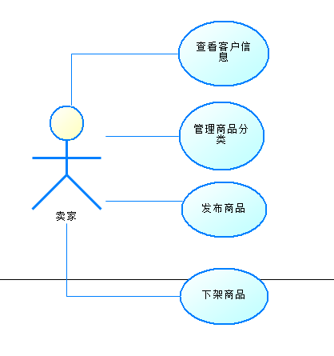
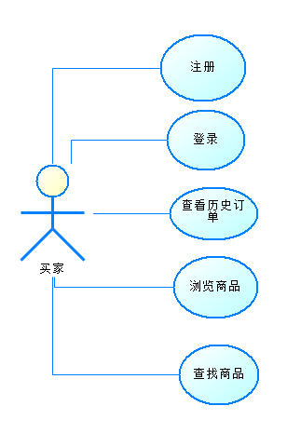
2. 用例图

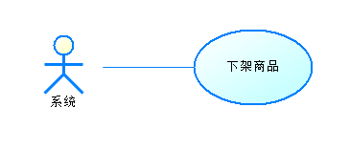
功能编号 | 功能名称 | 具体描述
1 | 买家注册 | 买家填写信息注册账号
2 | 买家登录 | 买家输入正确的用户名和密码后登录
3 | 买家查看历史订单 | 买家可以查看购买的订单信息
4 | 买家查找商品 | 买家可通过搜索栏进行关键词检索商品，可以通过分类筛选商品
5 | 卖家查看客户信息 | 卖家可以查看所有注册的客户信息，以及他们的购买历史
6 | 卖家发布商品 | 卖家填写信息发布任意数量商品。
7 | 系统下架商品 | 库存为0时商品自动下架。
8 | 卖家管理商品分类 | 卖家对自己商品的类别查看、创建、删除。

3. 功能性需求及用例描述

3.1 买家注册
用例描述：
描述项 | 说明
用例名称 | 买家注册账号
用例描述 | 买家注册平台账号
参与者 | 买家、系统
优先级 | 高
前置条件 | 用户未注册。
后置条件 | - 系统记录买家账号信息。  - 注册成功的用户登录得到成功提示，注册失败的用户得到失败提示。
基本操作流程 | - 1.买家填写⽤户名、密码、电话、默认交易地点。  - 2.系统判断是否合法  - 3.返回商城页面
可选操作流程 | - 系统提示错误信息
字段列表 | ⽤户名、密码、电话、默认交易地点
非功能需求 | 系统响应时间不能超过 60 秒
业务规则 | 无
设计约束 | 无

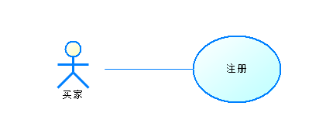
用例图：

活动图：
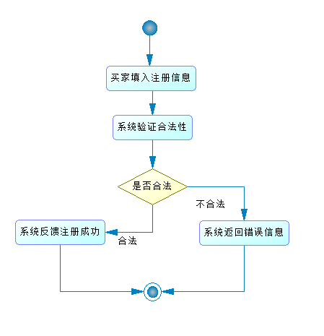

3.2 买家登录
用例描述：
描述项 | 说明
用例名称 | 买家登录
用例描述 | 买家登录平台账号
参与者 | 买家、系统
优先级 | 高
前置条件 | 用户未登录，用户已注册
后置条件 | 登录成功的用户进入商城页面，登录失败的用户返回错误信息。
基本操作流程 | - 用户输入用户名和密码。  - 系统判断是否正确。  - 登录的用户进入商城页面，登录失败的用户返回错误信息。
可选操作流程 | 无
字段列表 | 用户名，密码
非功能需求 | 系统响应时间不能超过 60 秒
业务规则 | 无
设计约束 | 无

用例图：
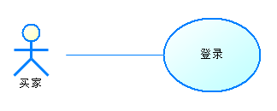

活动图：
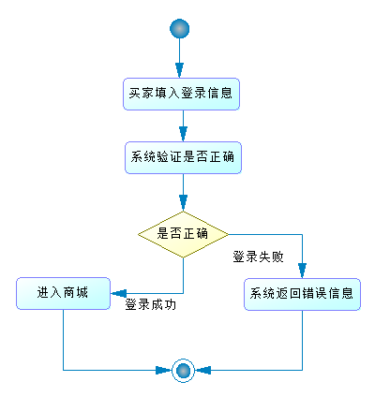

3.3 买家查看历史订单
用例描述：
描述项 | 说明
用例名称 | 买家查看历史订单
用例描述 | 买家查看购买的商品订单信息
参与者 | 买家、系统
优先级 | 高
前置条件 | 用户登录
后置条件 | 系统展示用户全部历史订单信息
基本操作流程 | - 用户选择查看历史订单信息
可选操作流程 | 未登录用户提示登录
字段列表 | 无
非功能需求 | 系统响应时间不能超过 60 秒
业务规则 | 无
设计约束 | 无

用例图：
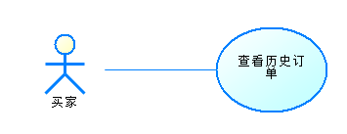
活动图：
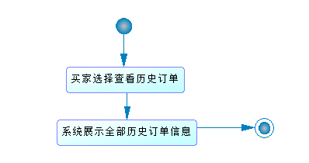

3.4 买家查找商品
用例描述：
描述项 | 说明
用例名称 | 买家查找商品
用例描述 | 买家通过在搜索框内关键词和分类筛选查找商品
参与者 | 买家、系统
优先级 | 高
前置条件 | 进入商城
后置条件 | 系统展示若干页相关商品
基本操作流程 | - 用户在搜索栏内填入关键词信息，选择商品类别  - 用户点击查找  - 系统展示若干页相关商品
可选操作流程 | 无
字段列表
非功能需求 | 系统响应时间不能超过 60 秒
业务规则 | 无
设计约束 | 无

用例图：
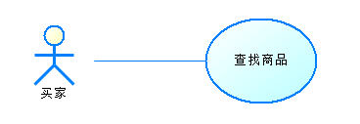

活动图：
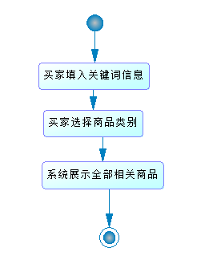

3.5 卖家查看客户信息
用例描述：
描述项 | 说明
用例名称 | 卖家查看客户信息
用例描述 | 卖家可以查看所有注册的客户信息，以及他们的购买历史。
参与者 | 卖家、系统
优先级 | 高
前置条件 | 卖家登录
后置条件 | 系统展示全部注册的客户信息，以及对应的购买历史。
基本操作流程 | - 卖家选择查看客户信息  - 系统展示全部客户用户信息（⽤户名、电话、默认交易地点）  - 卖家选择查看购买历史  - 系统展示该客户的购买历史
可选操作流程 | 无
字段列表 | 无
非功能需求 | 系统响应时间不能超过 60 秒
业务规则 | 无
设计约束 | 无

用例图：
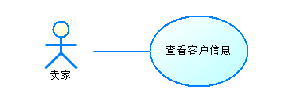
活动图：
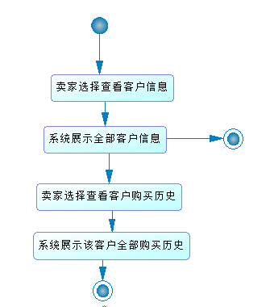

3.6 卖家发布商品
用例描述：
描述项 | 说明
用例名称 | 卖家发布商品
用例描述 | 卖填写信息后发布商品
参与者 | 卖家、系统
优先级 | 高
前置条件 | 卖家登录
后置条件 | 系统检测信息合法性，若合法则存入商品并在商城展示，提示发布成功，若不合法提式错误信息。
基本操作流程 | - 卖家填写商品名称、若干商品图片、商品价格、商品库存、商品描述。  - 系统判断信息的合法性  - 系统提示发布成功
可选操作流程 | 系统返回错误填写信息对应的提示
字段列表
非功能需求 | 系统响应时间不能超过 60 秒
业务规则 | 无
设计约束 | 无

用例图：
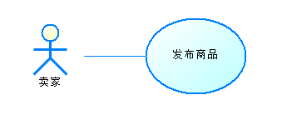

活动图：
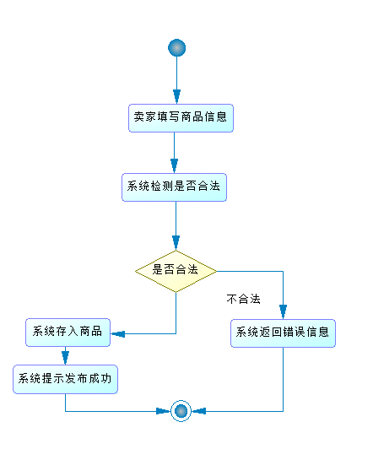

3.7 系统自动下架商品
用例描述：
描述项 | 说明
用例名称 | 系统自动下架商品
用例描述 | 库存为0时商品状态自动更新为下架
参与者 | 系统
优先级 | 高
前置条件 | 买家提交申请订单且库存为0
后置条件 | 系统更新商品状态，商城中不再展示对应商品
基本操作流程 | - 系统在订单生成后检测到库存为0  - 系统更新商品状态为下架
可选操作流程 | 1.1提示库存剩余不足  3.商家取消订单库存不为0，修改状态为上架
字段列表 | 无
非功能需求 | 系统响应时间不能超过 60 秒
业务规则 | 无
设计约束 | 无

用例图：

活动图：
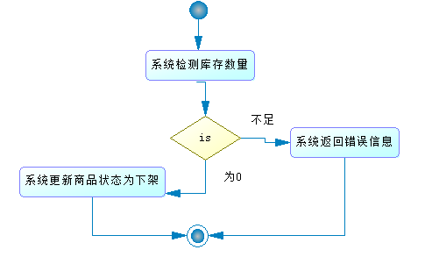

3.8 卖家管理商品分类
用例描述：
描述项 | 说明
用例名称 | 卖家管理商品分类
用例描述 | 卖家对商品的类别查看、创建、删除。
参与者 | 卖家、系统
优先级 | 高
前置条件 | 卖家登录
后置条件 | 系统保存修改的类别信息并展示
基本操作流程 | - 卖家进入商品类别管理页面  - 系统展示全部商品类别信息（类别名，创建时间）  - 卖家选择创建商品类别  - 卖家填写类别名称提交  - 系统存入类别，返回商品类别管理页面
可选操作流程 | 4.1卖家增加子分类并填写子分类信息  5.1卖家点击某分类后的查看，查看该分类信息并可编辑  5.2卖家点击某分类后的删除，系统删除该分类
字段列表 | 类别名
非功能需求 | 系统响应时间不能超过 60 秒
业务规则 | 无
设计约束 | 无

用例图：
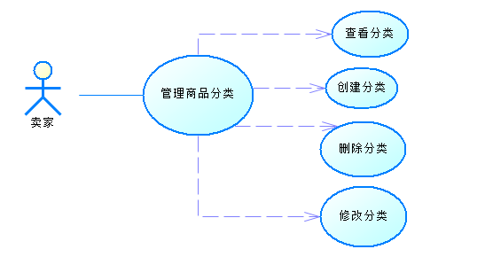
活动图：
